28.05.20.
Тема: Игры на развитие лексико-грамматической стороны речи.
В 5 корпусе, с ребятами старшего дошкольного возраста (3,5 групп), учитель-логопед Витвенская Екатерина Евгеньевна, провела игры в форме презентации....,где структура фронтального занятия была направлена на развитие лексико-грамматической стороны речи.
Обучающий этап заключался в понимании лексического компонента, грамматической конструкции;
Первичное введение лексики, составление словосочетания, фразы ( речевой образец, речевой тренинг);
Образование относительных прилагательных;
Образование простейших синонимов и антонимов;
Употребление в речи предлогов;
Усвоение сочетаний притяжательных местоимений с существительными.
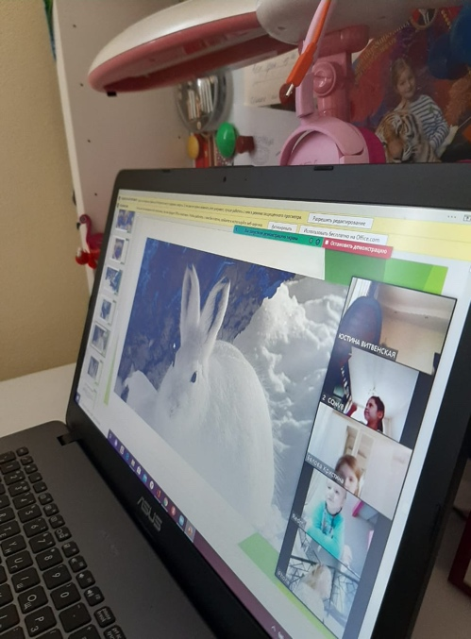
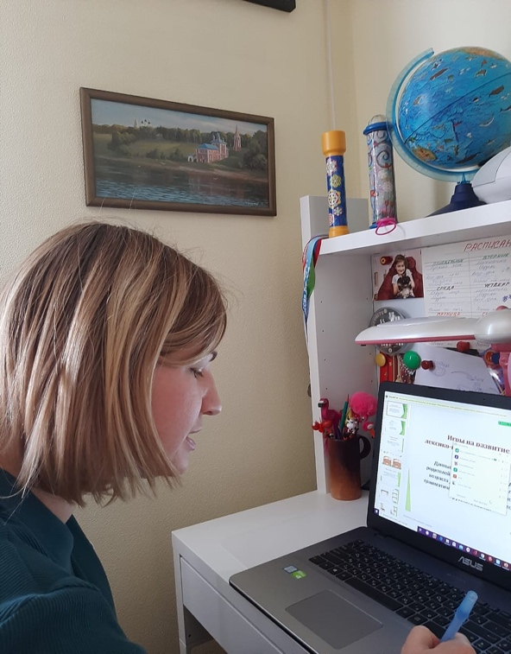
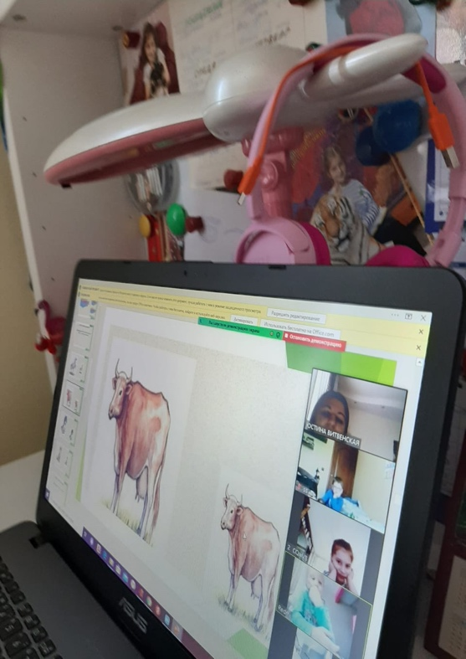
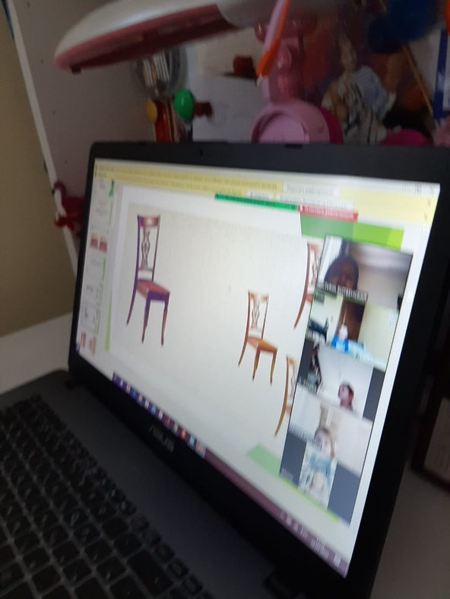
28.05.20.
